附件3
面试地点和乘车方式
黄河水利委员会2015年度招录公务员面试考试地点在河南省郑州市高新技术开发区河南省税务干部学校，具体位置见下图：
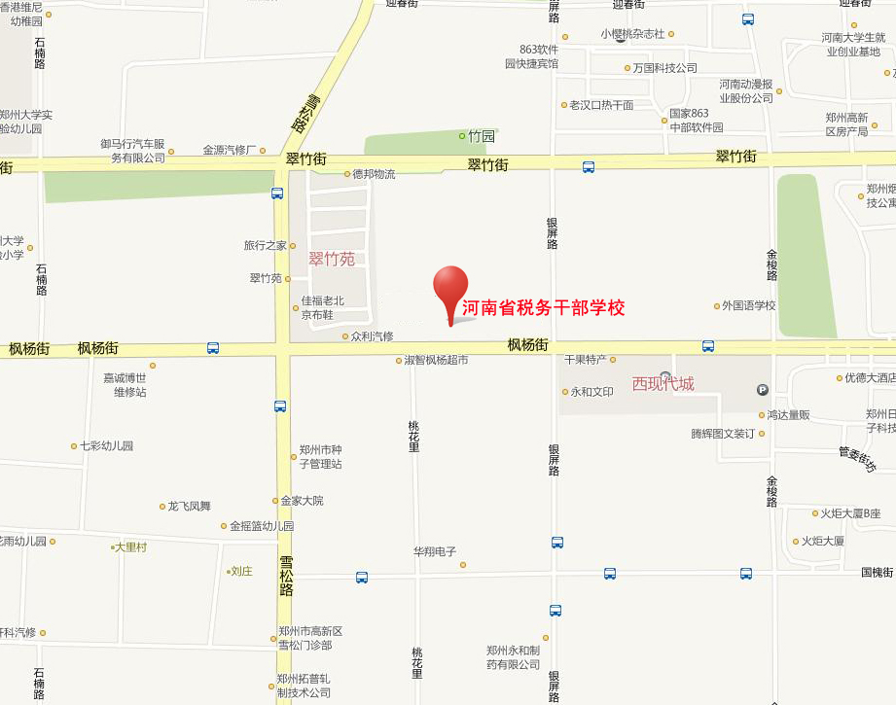

到达路线：
1、在郑州火车站乘地铁1号线至西三环站，下车后步行50米至建设路西环路公交站，乘31路或45路车到郑州外国语学校站下车，步行约600米到达。
2、在郑州火车站乘 B12路(或 68路)公交车, 在 科学大道银屏路站下车，步行约900米到达。
3、在郑州火车东站（高铁站）乘地铁1号线至西三环站，下车后步行50米至建设路西环路公交站，乘31路或45路车到郑州外国语学校站下车，步行约600米到达。
4、在郑州新郑机场乘机场大巴至民航大酒店，步行至燕庄站乘地铁1号线至西三环站，下车后步行50米至建设路西环路公交站，乘31路或45路车到郑州外国语学校站下车，步行约600米到达。

